**MinObr45+40 ****ves_vkc_logo  **

**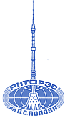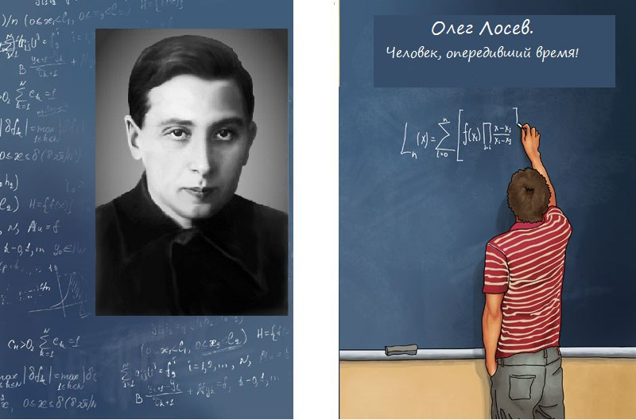**

**Международная научно‐техническая**

**конференция**

**СОВРЕМЕННАЯ ЭЛЕМЕНТНАЯ БАЗА**

**РАДИОЭЛЕКТРОНИКИ И ЕЁ ПРИМЕНЕНИЕ**

**5-я конференция имени О.В. Лосева**

**посвящённая**

**800 –летию Нижнего Новгорода**

**21-22 октября 2021 г. Нижний Новгород**

**организаторы:**

**Российское научно-техническое общество радиотехники, электроники и связи им. А.С. Попова**

**Нижегородское региональное отделение РНТОРЭС им. А.С. Попова**

**Национальный исследовательский Нижегородский государственный университет имени Н.И.Лобачевского**

**Нижегородский государственный технический университет им. Р.Е.Алексеева**

**ОАО «НПП «САЛЮТ»**

**Правительство Нижегородской области**

|  |  |
| --- | --- |
| **При участии и поддержке:** | |
| * Академия инженерных наук им. А. М. Прохорова | * Институт радиотехники и электроники   им. В. А. Котельникова РАН |
| * Нанотехнологическое общество России | * Институт физики твердого тела РАН |
| * Институт проблем проектирования в микроэлектронике РАН | * Институт физики полупроводников   им. А. В. Ржанова СО РАН |
| * Научно-исследовательский радиофизический институт | * Институт проблем технологии микроэлектроники и особочистых материалов РАН |
| * Белорусский государственный университет | * Институт химии высокочистых веществ   им. Г. Г. Девятых РАН |
| * Белорусский государственный университет информатики и радиоэлектроники | * Институт прикладной физики РАН |
| * Гомельский государственный университет  им. Франциска Скорины | * ФГУП «РФЯЦ-ВНИИЭФ» |
| * Институт физики им. Х. И. Амирханова ДНЦ РАН | * Институт СВЧ полупроводниковой электроники РАН |
| * Московский физико-технический институт | * НИИ системных исследований РАН |
| * Московский государственный технический университет им. Н. Э. Баумана | * Физико-технологический институт РАН |
| * Московский институт электронной техники | * Научный центр волоконной оптики РАН |
| * Московский государственный технологический университет (МИРЭА) | * ОАО «Интеграл» (НТЦ «Белмикросистемы») |
| * Владимирский государственный университет   им. А. Г. и Н. Г. Столетовых | * Московский технический университет связи и информатики |
| * Таганрогский государственный радиотехнический институт Южного федерального университета | * ФГУП «ФНПЦ «НИИ измерительных систем  им. Ю. Е. Седакова» |
| * Воронежский государственный университет | * ОАО «ФНПЦ «ННИПИ «Кварц» им. А. П. Горшкова» |
| * Национальный исследовательский ядерный университет «МИФИ» | * Волго Вятский филиал МТУСИ |
| * ЗАО НПК «Электровыпрямитель» | * ООО «НИИ «АСОНИКА» |

|  |
| --- |
| **МЕЖДУНАРОДНЫЙ ОРГАНИЗАЦИОННЫЙ КОМИТЕТ КОНФЕРЕНЦИИ:**  **Председатель Международного Организационного комитета:**  академик РАН **Гуляев Юрий Васильевич**  **Сопредседатели:** член-корр.РАН **Денисов Г.Г**.академик РАН **Сигов А. С.,**  член‐корр. РАН **Зубарев Ю. Б.,** проф. **Дмитриев С.М.** |
| **Программная группа Международного оргкомитета:** |
| **Председатель Программного комитета:** академик РАН **Гапонов Сергей Викторович**    **Члены Программного комитета:** член-корр.РАН **Мареев Е.А..** (Россия), профессор **Аджемов А.С**. (Россия), проф. **Баранов В.Г**.(Россия), проф. **Витязев В.В.(**Россия), член-корр. НАНБ **Гурский Л.И.** (Белоруссия), академик НАНБ **Достанко А.П.** (Белоруссия), к. ф.‐ м. н. **Новиков М. А.** (Россия), член-корр. НАНБ **Рогачев А.В.** (Белоруссия), член‐корр. РАН **Черепенин В. А.(**Россия). |
| **Председатель Организационного комитета:** проф. Туляков Ю.М.  **Члены организационного комитета:** д.т.н. Бабанов Н.Ю., проф. Васильев К.К., д.т.н. Войткевич К.В., Генеральный директор ОАО НПП «САЛЮТ» Бушуев А.Н., к.т.н. Ермилов Э.А., проф. Жужома Е.В., к.ф-м.н. Марков К.А., проф. Матросов В.В., проф. Оболенский С.В., проф. Починка О.В., к.м.н. Пурсанов К.А.., доц. Самсонов Г.А. , проф. Сушкова Л.Т., проф. Хранилов В.П., проф. Чувильдеев В.Н., к.ф.‐м.н. Шапошников Д.Е., Ягодкин В.Л., проф. Ямпурин Н.П., |

|  |  |
| --- | --- |
| **РАБОТА КОНФЕРЕНЦИИ ПЛАНИРУЕТСЯ ПО СЛЕДУЮЩИМ НАПРАВЛЕНИЯМ:**  *(укажите соответствующей номер**направления в заявке к докладу)* | |
| 1.Системы проектирования и моделирования электронных компонентов и систем.  2. СВЧ интегральные схемы и модули.  3.Микросистемы. Сенсоры и актюаторы.  4.Специальное технологическое оборудование.  5.Нейроморфные вычисления. Искусственный интеллект.  6. Квантовые технологии.  7.Навигационно-связные СБИС и модули.  8.Высокопроизводительные вычислительные системы.  9.Информационно-управляющие и радиотехнические системы.  10. Технологии и компоненты микро- и наноэлектроники.  11.Изделия микро- и оптоэлектроники общего и специал | . |
| |  | | --- | | Работа конференции будет организована в форме пленарного и секционных заседаний, а также проблемно-тематических круглых столов (темы уточняются)  **Рабочий язык** конференции − *русский*.  Доклады, включенные в Программу конференции, будут опубликованы в **Сборнике Трудов конференции,**  который индексируется в **РИНЦ.**  **По решению конференции расширенные версии лучших секционных докладов, сделанных ОЧНЫМИ участниками конференции, будут опубликованы в журналах, включённых в перечень ВАК.**  Лучший докладмолодого специалиста будет поощрён.  **СРОК ПРЕДСТАВЛЕНИЯ ДОКЛАДОВ В СБОРНИК ТРУДОВ КОНФЕРЕНЦИИ:**  (информация о регистрации обновляется на сайте: <http://www.nto-nn.ru>)  **до30 сентября 2021 года включительно** | |  |

|  |  |
| --- | --- |
| |  | | --- | | ПРИЁМ ДОКЛАДОВ — НА ЭЛЕКТРОННЫЙ АДРЕС: losev.conference.2021@gmail.com  **4 ФАЙЛА + ОПЛАТА целевого взноса (указаны ниже).**  ***С бумажными носителями работа прекращена!***  **ЦЕЛЕВОЙ (РЕГИСТРАЦИОННЫЙ) ВЗНОС за один доклад:**  **При очном (офлайн) участии: - 3000 рублей для научно-производственных организаций; 2000 рублей для преподавателей и научных сотрудников вузов, академий и их филиалов; 500 рублей для аспирантов вузов и академий , для студентов ВУЗов бесплатно.**  **При заочном (онлайн) участии:1000 рублей за доклад.**  *(один взнос включает: доклад + публикация + один Сборник Трудов конференции)* | |

|  |  |  |
| --- | --- | --- |
|  |  |  |

**Подробная информация и список принятых докладов публикуются на сайте:** <http://www.nto-nn.ru/>

|  |  |  |
| --- | --- | --- |
|  |  |  |
|  |  |  |
|  |  |  |
|  |  |  |
|  |  |  |
|  | **через БАНК** | **Оплата** (ЦЕЛЕВОЙ-регистрационный взнос). Требуется оплатить одновременно с присылкой. Поступление денег мы контролируем сами. Оплата платежным поручением или через Сбербанк. При необходимости может быть выставлен счет, оформлен договор на услуги. Запрос счёта по электронной почте: [nn.nto@mail.ru](mailto:nn.nto@mail.ru%20) . |
| **Реквизиты для перечисления взносов**: Нижегородское НТОРЭС имени А.С. Попова**, ИНН 5260093486**,  **КПП 526001001**, **БИК 042202603, Р/сч. 40703810042000002635 ВОЛГО-ВЯТСКИЙ ПАО СБЕРБАНК**  **Кор/счет 30101810900000000603**  **Назначение платежа:** «Целевой взнос на конференцию СЭБР-2021 », **НДС не облагается**. | | |

**АДРЕС ОРГАНИЗАЦИОННОГО КОМИТЕТА:**

603159 Нижний Новгород, Нижегородское НТОРЭС им. А.С. Попова, ул. Большая Печерская д.25/12 оф.207 НИРФИ

|  |  |  |
| --- | --- | --- |
| **Организационные вопросы**  **ОБОЛЕНСКИЙ Сергей Владимирович**  ОАО «НПП «САЛЮТ»  E-mail: [obolensk@rf.unn.ru](mailto:obolensk@rf.unn.ru) | **Приём докладов**  E-mail конференции: losev.conference.2021@gmail.com  **ШАПОШНИКОВ**  **Дмитрий Евгеньевич**  Ученый секретарь  НРО НТОРЭС им А.С. Попова  Моб.:+7 (951) 917-07-46  E-mail: shaposhnikov@pmk.unn.ru | **Планирование, взносы, финансы,**  **ТУЛЯКОВ Юрий Михайлович**  Председатель НРО НТОРЭС  им. А.С. Попова  Моб.: +7 (910) 790–11-11  **ЯГОДКИН Вячеслав Леонидович**  Заместитель Председателя НРО НТОРЭС им. А.С. Попова  Моб.: +7 (910) 381-80-50  E-mail: [nn.nto@mail.ru](mailto:nn.nto@mail.ru) |

СЕКРЕТАРИАТ

**ПРИЛОЖЕНИЕ**

**ОБЩИЕ ТРЕБОВАНИЯ ПРИЁМА ДОКЛАДОВ ДЛЯ ВСЕХ НАШИХ СБОРНИКОВ**Желательно все файлы присылать во вложении БЕЗ АРХИВИРОВАНИЯ (как есть), с русским именем,и создавать отдельное письмо для каждого доклада, если докладов несколько (1 письмо = 1 доклад из 4 файлов)

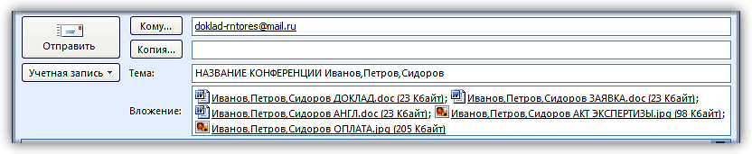

Формат А4, через один интервал 12 кеглем. Поля: левое, правое и нижнее - 20 мм, верхнее - 25 мм.

* Желательно, чтобы объем статьи не превышал 6 страниц текста и 4–6 рисунков. Все страницы должны быть пронумерованы. Минимальное количество страниц – 4.
* Статью необходимо сопроводить 1) экспертным и экспортными заключениями; 2) выпиской из протокола заседания кафедры, рекомендующей статью к опубликованию; 3) сведениями об авторах.
* Текст набирают без переносов, используя формат **Word for Windows** и стандартный шрифт **Times New Roman** 12 пт.
* Формульные выражения выполняют в редакторе MS Equation -12 кегль. Размерность физических величин должна соответствовать системе СИ.
* Первая страница статьи должна содержать следующую информацию (по строкам): **УДК** (код по универсальном десятичному классификатору); инициалы и фамилии авторов (в таком порядке); название статьи; место работы всех авторов (полное название организации, город); аннотацию; ключевые слова (не более 10).
* Изложение материала должно быть ясным, логически выстроенным. Рекомендуется следующая структура статьи: вводная часть с обоснованием необходимости и изложением цели работы, теоретический анализ, методика, экспериментальная часть, результаты и выводы (не более 0,5 страницы), библиографический список.
* Сокращение слов, кроме общепринятых, не допускается.
* Таблицы (11 кегль жирный) должны иметь названия, их следует располагать по тексту статьи, ссылки на таблицы (табл. 1).
* Диаграммы выполняются в формате Excel.
* Графический материал должен быть четким и не требовать перерисовки. Изображение выполняется в формате **jpg** или **tif** с разрешением 300 **dpi**. Рисунки выполняются по ГОСТ, подрисуночная подпись 11 жирный кегль.

|  |  |  |  |  |  |  |  |  |
| --- | --- | --- | --- | --- | --- | --- | --- | --- |
| |  |  |  |  |  | | --- | --- | --- | --- | --- | | **Д E-mail для присылки ВСЕХ докладов:**   |  |  | | --- | --- | |  | **E-mail:** [doklad-](mailto:doklad-rntores@mail.ru) losev.conference.2021@gmail.com   **ПРИСЫЛАТЬ ДОКЛАДЫ ПО ЭТОМУ АДРЕСУ**   **в формате Word.** принимает ученый секретарь: **Дмитрий Евгеньевич Шапошников.** Работает и отвечает на вопросы  **в режиме переписки**; это необходимо для точности и достоверности передачи вашей информации. На бумажных носителях доклады не принимаются. |  |  | | --- | | **Слушатели приглашаются бесплатно** (без предоставления "Сборника докладов Конференции")**.** | | **Заявка обязательно** для каждого соавтора (фамилия, имя, отчество, год рождения, место работы, должность, научные степень-звание, E-mail для переписки, телефон, факс, **почтовый адрес с индексом**); в этих сведениях указать название направления. Название всех файлов должны начинаться с фамилии автора. |   **ОКЛАДЫ ПРИНИМАЮТСЯ ТОЛЬКО doklad-rntores@mail.ruс бумажными носителями работа прекращена!** | | | | |
| **всё по E-mail** | **1** | **Фамилия ЗАЯВКА** (фамилия, имя, отчество, место работы, должность, научные степень-звание,  желательно ТОЛЬКО ОДИН почтовый адрес, E-mail, телефон, факс ДЛЯ СВЯЗИ; а так же **название конференции** и планируемой **секции**. Название всех файлов должны начинаться с Фамилии автора в русском алфавите (не английском). | |
| **2** | **Фамилия ДОКЛАД** (до 6 страниц)  с аннотацией на русском языке ([Скачайте файл **НОВЫЕ** Требования к оформлению докладов](http://www.rntores.ru/Trebovanija_k_oformleniju_dokladov.doc)). | |
| **3** | **Фамилия АНГЛИЙСКАЯ АННОТАЦИЯ**  Отдельным файлом. Это перевод русской аннотации к докладу на английский язык, включая название доклада, авторов и организации **1300**-**1500 знаков**(аналогично русской аннотации). | |
| **4** | **Фамилия АКТ ЭКСПЕРТИЗЫ** и др. документы разрешающие публиковать материал в открытой печати. СКАНКОПИЯ. Не требуется для заграничных государств, Украины и Белоруссии. [Согласно закону РФ об актах экспертизы.](http://www.rntores.ru/zakon-o-aktah-ekspertiz.doc) | |
| **Через БАНК** | **5** | **Фамилия ОПЛАТА**(целевой - регистрационный взнос). Рекомендуется оплатить до присылки доклада. Поступление денег контролируется. Оплата платежным поручением или через банк (сбербанк предпочтительнее). При необходимости, может быть выставлен счет, оформлен договор на участие. Запрос счета и договора по электронной почте: nn.nto@mail.ru В случае отклонения доклада взнос возвращается. СКАНКОПИЯ КВИТАНЦИИ присланная с докладом очень приветствуется. | |
|  | | |  | |